Analizamos a nosa contorna


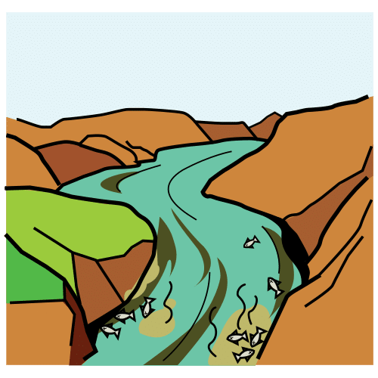


O que observamos
O que está mal
A nosa solución
“Analizamos a nosa contorna”, do Proxecto cREAgal, publícase coa Licenza Creative Commons Recoñecemento Non-comercial Compartir igual 4.0

Os símbolos pictográficos son propiedade do Goberno de Aragón e foron creados por Sergio Palao para ARASAAC (http://www.arasaac.org), que os distribúe baixo Licenza Creative Commons BY-NC-SA.

